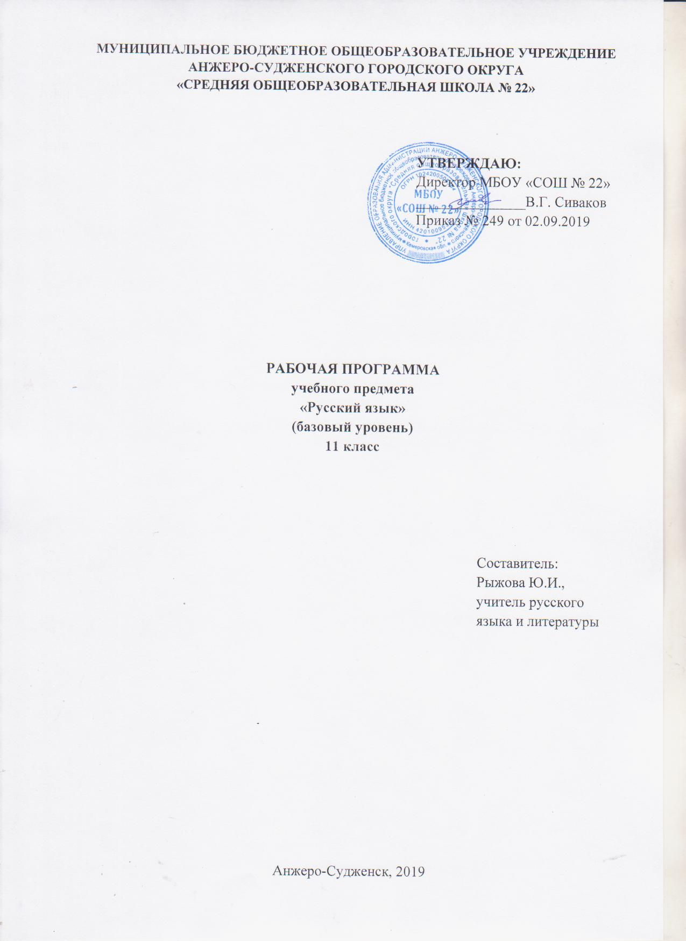
Содержание

1. | Пояснительная записка | 3
2. | Учебно-тематический план | 5
3. | Содержание учебного предмета | 6
4. | Требования к уровню подготовки выпускников | 10
5. | Список литературы | 12

Пояснительная записка

Рабочая программа по русскому языку (базовый уровень) при получении среднего общего образования составлена на основе Федерального компонента государственного стандарта среднего (полного) общего образования, утверждённого приказом Министерства образования Российской Федерации от 05.03.2004 № 1089 и на основе программы по русскому языку для учащихся 10-11 классов общеобразовательных учреждений (базовый и профильный уровень) (Автор: Гольцова Н.Г.), Москва «Русское слово», 2010 г.
Уровень программы: базовый. Программа рассчитана на 34 часа: 11 класс 34 часа (1 час в неделю).
Изучение русского языка на базовом уровне среднего общего образования направлено на достижение следующих целей:
– воспитание гражданина и патриота; формирование представления о русском языке как духовной, нравственной и культурной ценности народа; осознание национального своеобразия русского языка; овладение культурой межнационального общения;
– развитие и совершенствование способности к речевому взаимодействию и социальной адаптации; информационных умений и навыков; навыков самоорганизации и саморазвития; готовности к трудовой деятельности, осознанному выбору профессии;
– освоение знаний о русском языке как многофункциональной знаковой системе и общественном явлении; языковой норме и ее разновидностях; нормах речевого поведения в различных сферах общения;
– овладение умениями опознавать, анализировать, классифицировать языковые факты, оценивать их с точки зрения нормативности; различать функциональные разновидности языка и моделировать речевое поведение в соответствии с задачами общения;
– применение полученных знаний и умений в собственной речевой практике; повышение уровня речевой культуры, орфографической и пунктуационной грамотности.
Достижение указанных целей осуществляется в процессе совершенствования коммуникативной, языковой и лингвистической (языковедческой), культуроведческой компетенций.
Общая характеристика учебного предмета
Базовый уровень можно рассматривать как инвариантный компонент филологического образования при получении среднего общего образования, связанный с приоритетными воспитательными задачами учебной деятельности.
Направленность учебного предмета на интенсивное речевое и интеллектуальное развитие создает условия для реализации надпредметной функции, которую русский язык выполняет в системе школьного образования. В процессе обучения старшеклассник получает возможность совершенствовать общеучебные умения, навыки, способы деятельности, которые базируются на видах речевой деятельности и предполагают развитие речемыслительных способностей.
В процессе изучения русского языка на базовом уровне совершенствуются и развиваются следующие общеучебные умения: коммуникативные (владение всеми видами речевой деятельности и основами культуры устной и письменной речи, базовыми умениями и навыками использования языка в жизненно важных для учащихся сферах и ситуациях общения), интеллектуальные (сравнение и сопоставление, соотнесение, синтез, обобщение, абстрагирование, оценивание и классификация), информационные (умение осуществлять библиографический поиск, извлекать информацию из различных источников, умение работать с текстом), организационные (умение формулировать цель деятельности, планировать ее, осуществлять самоконтроль, самооценку, самокоррекцию).
Программа построена с учетом принципов системности, научности и доступности, а также преемственности и перспективности между различными разделами курса.
Программа состоит из двух разделов. В первом разделе указан материал для повторения, углубления и некоторого расширения знаний по русскому языку в 11 классах; во втором - определена лингворечевая деятельность учащихся, организуемая на материале текстов, используемых в качестве дидактического материала, а также на основе изучаемых в этих классах произведений художественной литературы.
Результаты обучения
Результаты изучения предмета русский язык приведены в разделе «Требования к уровню подготовки выпускников», который полностью соответствует стандарту.
Требования направлены на реализацию личностно-ориентированного, деятельностного и практико-ориентированного подходов и задаются по трем базовым основаниям: «Знать/понимать», «Уметь», «Говорение и письмо», «Использовать приобретенные знания и умения в практической деятельности и повседневной жизни»

Учебно-тематический план

№ | Наименование разделов | Кол-во часов
1 | Введение | 1
2 | Повторение и обобщение по лексике, морфемике, морфологии, орфографии | 5
3 | Синтаксис и пунктуация | 22
4 | Стилистика | 5
5 | Культура речи | 1
 | ИТОГО | 34

Содержание учебного предмета

СИНТАКСИС И ПУНКТУАЦИЯ
Введение
Основные понятия синтаксиса и пунктуации. Основные синтаксические единицы. Основные принципы русской пунктуации. Пунктуационный анализ.
Словосочетание
Классификация словосочетаний. Виды синтаксической связи. Синтаксический разбор словосочетания.
Предложение
Понятие о предложении. Классификация предложений. Предложения простые и сложные.
Простое предложение
Виды предложений по цели высказывания. Виды предложений по эмоциональной окраске. Предложения утвердительные и отрицательные. Виды предложений по структуре. Двусоставные и односоставные предложения. Главные члены предложения. Тире между подлежащим и сказуемым. Распространенные и нераспространенные предложения. Второстепенные члены предложения. Полные и неполные предложения. Тире в неполном предложении. Соединительное тире. Интонационное тире. Порядок слов в простом предложении. Инверсия. Синонимия разных типов простого предложения.
Простое осложненное предложение
Синтаксический разбор простого предложения.
Однородные члены предложения. Знаки препинания в предложениях с однородными членами. Знаки препинания при однородных и неоднородных определениях. Знаки препинания при однородных и неоднородных приложениях. Знаки препинания при однородных членах, соединенных неповторяющимися союзами. Знаки препинания при однородных членах, соединенных повторяющимися и парными союзами.
Обобщающие слова при однородных членах. Знаки препинания при обобщающих словах.
Обособленные члены предложения. Знаки препинания при обособленных членах предложения. Обособленные и необособленные определения. Обособленные приложения. Обособленные обстоятельства. Обособленные дополнения. Уточняющие, пояснительные и присоединительные члены предложения. Параллельные синтаксические конструкции. Знаки препинания при сравнительном обороте.
Знаки препинания при словах и конструкциях, грамматически не связанных с предложением. Знаки препинания при обращениях. Знаки препинания при вводных словах и словосочетаниях. Знаки препинания при вставных конструкциях. Знаки препинания при междометиях. Утвердительные, отрицательные, вопросительно-восклицательные слова.
Сложное предложение
Понятие о сложном предложении. Знаки препинания в сложносочиненном предложении. Синтаксический разбор сложносочиненного предложения. Знаки препинания в сложноподчиненном предложении с одним придаточным. Синтаксический разбор сложноподчиненного предложения с одним придаточным. Знаки препинания в сложноподчиненном предложении с несколькими придаточными. Синтаксический разбор сложноподчиненного предложения с несколькими придаточными. Знаки препинания в бессоюзном сложном предложении. Запятая и точка с запятой в бессоюзном сложном предложении. Двоеточие в бессоюзном сложном предложении. Тире в бессоюзном сложном предложении. Синтаксический разбор бессоюзного сложного предложения. Период. Знаки препинания в периоде. Синонимия разных типов сложного предложения.
Предложения с чужой речью
Способы передачи чужой речи. Знаки препинания при прямой речи. Знаки препинания при диалоге. Знаки препинания при цитатах.
Употребление знаков препинания
Сочетание знаков препинания. Вопросительный и восклицательный знаки. Запятая и тире. Многоточие и другие знаки препинания. Скобки и другие знаки препинания. Кавычки и другие знаки препинания. Факультативные знаки препинания. Авторская пунктуация.
СТИЛИСТИКА
Стилистика как раздел науки о языке, который изучает стили языка и стили речи, а также изобразительно-выразительные средства. Функциональные стили. Научный стиль, сферы его использования, назначение. Признаки научного стиля. Разновидности научного стиля. Основные жанры научного стиля: доклад, статья, сообщение, аннотация, рецензия, реферат, тезисы, конспект, беседа, дискуссия. Совершенствование культуры учебно-научного общения в устной и письменной форме (написание доклада, реферата, тезисов, рецензии; оставление деловых документов различных жанров (расписки, доверенности, резюме).
Официально-деловой стиль, сферы его использования, назначение. Признаки официально-делового стиля. Основные жанры официально-делового стиля: заявление, доверенность, расписка, резюме, деловое письмо, объявление. Форма и структура делового документа. Совершенствование культуры официально-делового общения в устной и письменной форме.
Публицистический стиль, сферы его использования, назначение. Признаки публицистического стиля. Основные жанры публицистического стиля. Культура публичной речи.
Язык художественной литературы и его отличия от других разновидностей современного русского языка. Основные признаки художественной речи: образность, широкое использование изобразительно-выразительных средств, а также языковых средств других функциональных разновидностей языка.
Текст и его место в системе языка и речи. Закономерности построения текста. Совершенствование умений и навыков создания текстов разных функционально-смысловых типов (повествование, описание, рассуждение), стилей и жанров. Информационная переработка текста. Анализ текстов разных стилей и жанров.
КУЛЬТУРА РЕЧИ
Культура речи как раздел науки о языке, изучающий правильность и чистоту речи. Понятие о коммуникативной целесообразности, уместности, точности, ясности, чистоте, логичности, последовательности, образности, выразительности речи. Оценка коммуникативных качеств и эффективности речи. Основные аспекты культуры речи: нормативный, коммуникативный и этический. Сферы и ситуации речевого общения. Речевое общение как форма взаимодействия людей в процессе их познавательно-трудовой деятельности. Соблюдение норм речевого поведения в различных сферах общения.
Виды речевого общения: официальное и неофициальное, публичное и непубличное. Речевая ситуация и ее компоненты.
Разговорная речь, сферы ее использования, назначение. Признаки разговорной речи. Невербальные средства общения. Совершенствование культуры разговорной речи.
Особенности речевого этикета в официально-деловой, научной и публицистической сферах общения. Культура публичной речи.
Основные особенности устной и письменной речи. Развитие навыков монологической и диалогической речи в разных сферах общения. Совершенствование культуры восприятия устной монологической и диалогической речи (аудирование).
Культура работы с текстами разных типов, стилей и жанров (чтение и информационная переработка). Использование различных видов чтения в зависимости от коммуникативной задачи и характера текста: просмотровое, ознакомительное, изучающее, ознакомительно-изучающее, ознакомительно-реферативное и др.
Овладение речевой культурой использования технических средств коммуникации (телефон, компьютер, электронная почта и др.).
Языковая норма и ее основные особенности. Основные виды языковых норм: орфоэпические, лексические, стилистические и грамматические (морфологические и синтаксические) нормы русского литературного языка.
Орфоэпические (произносительные и акцентологические) нормы. Роль орфоэпии в устном общении. Основные нормы современного литературного произношения: произношение безударных гласных звуков, некоторых согласных, сочетаний согласных. Произношение некоторых грамматических форм. Особенности произношения иноязычных слов, а также русских имен и отчеств. Нормы ударения в современном русском языке. Допустимые варианты произношения и ударения.
Лексические нормы. Употребление слова в строгом соответствии с его лексическим значением – важное условие речевого общения. Выбор из синонимического ряда нужного слова с учетом его значения и стилистических свойств.
Грамматические нормы. Нормативное употребление форм слова. Нормативное построение словосочетаний по типу согласования, управления. Правильное употребление предлогов в составе словосочетаний. Правильное построение предложений. Нормативное согласование сказуемого с подлежащим. Правильное построение предложений с обособленными членами, придаточными частями. Синонимия грамматических форм и их стилистические и смысловые возможности.
Орфографические нормы. Совершенствование орфографических умений и навыков. Разделы русской орфографии и основные принципы написания: 1) правописание морфем; 2) слитные, дефисные и раздельные написания; 3) употребление прописных и строчных букв; 4) правила переноса слов; 5) правила графического сокращения слов.
Пунктуационные нормы. Совершенствование пунктуационных умений и навыков. Принципы русской пунктуации. Разделы русской пунктуации и система правил, включенных в каждый из них: 1) знаки препинания в конце предложений; 2) знаки препинания внутри простого предложения; 3) знаки препинания между частями сложного предложения; 4) знаки препинания при передаче чужой речи; 5) знаки препинания в связном тексте. Абзац как пунктуационный знак, передающий смысловое членение текста.
Нормативные словари современного русского языка и справочники: орфоэпический словарь, толковый словарь, словарь грамматических трудностей, орфографический словарь и справочники по русскому правописанию.
Соблюдение норм литературного языка в речевой практике.
Осуществление выбора наиболее точных языковых средств в соответствии со сферами и ситуациями речевого общения.
Оценивание устных и письменных высказываний/текстов с точки зрения языкового оформления, уместности, эффективности достижения поставленных коммуникативных задач.
Использование нормативных словарей русского языка.
Применение орфографических и пунктуационных норм при создании и воспроизведении текстов делового, научного и публицистического стилей.
Лингвистический анализ текстов различных функциональных разновидностей языка.
ИЗ ИСТОРИИ РУССКОГО ЯЗЫКОЗНАНИЯ
М.В. Ломоносов. А.Х. Востоков. Ф.И. Буслаев. В.И. Даль. Я.К. Грот. А.А. Шахматов. Л.В. Щерба. Д.Н. Ушаков. В.В. Виноградов. С.И. Ожегов.

Требования к уровню подготовки выпускников
В результате изучения русского языка на базовом уровне ученик должен:
знать/понимать:
– связь языка и истории, культуры русского и других народов;
– смысл понятий: речевая ситуация и ее компоненты, литературный язык, языковая норма, культура речи;
– основные единицы и уровни языка, их признаки и взаимосвязь;
– орфоэпические, лексические, грамматические, орфографические и пунктуационные нормы современного русского литературного языка; нормы речевого поведения в социально-культурной, учебно-научной, официально-деловой сферах общения;
уметь:
– осуществлять речевой самоконтроль; оценивать устные и письменные высказывания с точки зрения языкового оформления, эффективности достижения поставленных коммуникативных задач;
– анализировать языковые единицы с точки зрения правильности, точности и уместности их употребления;
– проводить лингвистический анализ текстов различных функциональных стилей и разновидностей языка;
аудирование и чтение:
– использовать основные виды чтения (ознакомительно-изучающее, ознакомительно-реферативное и др.) в зависимости от коммуникативной задачи;
– извлекать необходимую информацию из различных источников: учебно-научных текстов, справочной литературы, средств массовой информации, в том числе представленных в электронном виде на различных информационных носителях;
говорение и письмо:
– создавать устные и письменные монологические и диалогические высказывания различных типов и жанров в учебно-научной (на материале изучаемых учебных дисциплин), социально-культурной и деловой сферах общения;
– применять в практике речевого общения основные орфоэпические, лексические, грамматические нормы современного русского литературного языка;
– соблюдать в практике письма орфографические и пунктуационные нормы современного русского литературного языка;
– соблюдать нормы речевого поведения в различных сферах и ситуациях общения, в том числе при обсуждении дискуссионных проблем;
– использовать основные приемы информационной переработки устного и письменного текста;
использовать приобретенные знания и умения в практической деятельности и повседневной жизни для:
– осознания русского языка как духовной, нравственной и культурной ценности народа; приобщения к ценностям национальной и мировой культуры;
– развития интеллектуальных и творческих способностей, навыков самостоятельной деятельности; самореализации, самовыражения в различных областях человеческой деятельности;
– увеличения словарного запаса; расширения круга используемых языковых и речевых средств; совершенствования способности к самооценке на основе наблюдения за собственной речью;
– совершенствования коммуникативных способностей; развития готовности к речевому взаимодействию, межличностному и межкультурному общению, сотрудничеству;
– самообразования и активного участия в производственной, культурной и общественной жизни государства;
– понимания взаимосвязи учебного предмета с особенностями профессий и профессиональной деятельности, в основе которых лежат знания по данному учебному предмету.

Список литературы

Учебник
- Гольцова Н.Г., Шамшин И.В., Мищерина М.А. Русский язык 10-11 классы. Учебник для общеобразовательных учреждений. – М.: Русское слово, 2010.
Дополнительная литература
- Гольцова Н.Г., Мищерина М.А. Русский язык.10-11 классы. Книга для учителя.– М.: Русское слово, 2010.
- Гольцова Н.Г., Шамшин И.В. Русский язык в таблицах 10-11 классы.– М.: Русское слово, 2010.
- Русский язык. Подготовка к ЕГЭ-2019. 25 тренировочных вариантов по демоверсии 2019 года: учебно-методическое пособие/под редакцией Н.А. Сениной. – Ростов н/Дону: Легион,2018. – 640с.

